Missie en visie van De Patio

- Missie van De Patio

Jongeren samen met hun context laten groeien in het nemen van verantwoordelijkheid.

Verduidelijking bij de missie van De Patio

Jongeren:
De Patio is actief als erkende organisatie in de jeugdzorg en zet de jongeren centraal binnen haar hulp- en dienstverlening. Vanaf de geboorte tot aan de jongvolwassenheid van biedt De Patio hen hulp- en dienstverlening aan met bijzondere aandacht voor hun rechten op onderhoud, bescherming en inspraak en dit ook in zeer verontrustende situaties of situaties waarin de jongeren voor zichzelf geen vooruitzichten of ontplooiingskansen meer zien.
Bij de hulp- en dienstverlening worden de ouders actief betrokken. Met ouders worden steeds de opvoedingsverantwoordelijken bedoeld die daadwerkelijk (mee) instaan voor de jongere.

Context:
De Patio is ervan overtuigd dat leven binnen een steunend netwerk meer kansen biedt voor een jongere. De Patio betrekt daarom ‘de gezins-, maatschappelijke en sociaal-culturele context van de jongeren’ bij de hulp- en dienstverlening die zij biedt. Zij doet dit vanuit ‘het initieel recht op respect voor het gezinsleven’ en de ‘vaste overtuiging’ dat deze maatschappelijke en sociaal-culturele context in grote mate bijdraagt in het opnemen van eigen verantwoordelijkheid en sociaal engagement door de jongeren, wat meteen ook hun marginalisering en uitsluiting voorkomen.
De Patio zet zich ook in voor een herstelgerichte afhandeling van overtredingen en vergrijpen die de jongeren pleegden. Zo confronteert ze de jongeren op een respectvolle manier met de gevolgen van hun overtredingen en vergrijpen en nodigt ze de mensen – die erdoor worden geraakt – uit, om na te denken over mogelijkheden tot herstel. Hierbij is er specifieke aandacht voor de positie van de slachtoffers.

Laten groeien:
De Patio voorziet in een breed aanbod van hulp- en dienstverlening op maat van de jongeren en hun gezin. Deze hulp- en dienstverlening omvat hulpverlening aan jongeren en hun context onder zeer diverse vormen: mobiele contextbegeleiding, contextbegeleiding gericht op autonoom wonen, kamertraining, dagbegeleiding in groep, verblijf in een leefgroep, schoolvervangende dagbegeleiding. Daarnaast doet De Patio ook aan diagnostiek bij jongeren via onthaal, observatie en oriëntatie. Tenslotte organiseert De Patio ook herstelgerichte en constructieve maatregelen als antwoord op delict van jongeren, onder de vormen van leerproject, gemeenschapsdienst, herstelbemiddeling en herstelgericht groepsoverleg.
De wensen van de jongeren en hun ouders zijn ‘bepalend’ voor de zorg die daadwerkelijk wordt verleend, binnen de mogelijkheden van de organisatie.
Samen met hen wordt op vastgestelde tijden ook nader onderzocht, of de hulp- en dienstverlening die wordt verstrekt nog beantwoordt aan het gewenste hulp- en dienstverleningsvraag.
Om jongeren hierin te laten groeien, wil De Patio hen op elk moment en in elke werkvorm gepast bejegenen. Dat betekent hen stimuleren, kansen geven maar ook zorg bieden, opvoeden, begeleiden, aansturen waar nodig.

Nemen van verantwoordelijkheid:
De Patio stimuleert de kinderen en jongeren in het opnemen van eigen verantwoordelijkheid en sociaal engagement en dit op de maat van elke jongere: naar leeftijd, ontwikkelingstempo, eigen talenten en vaardigheden, ….
Hierbij doet De Patio ook beroep op de inzet van de ouders en de context en overlegt met hen, hoe en in welke mate de zorg kan worden gedeeld of opnieuw volledig door hen kan worden opgenomen.
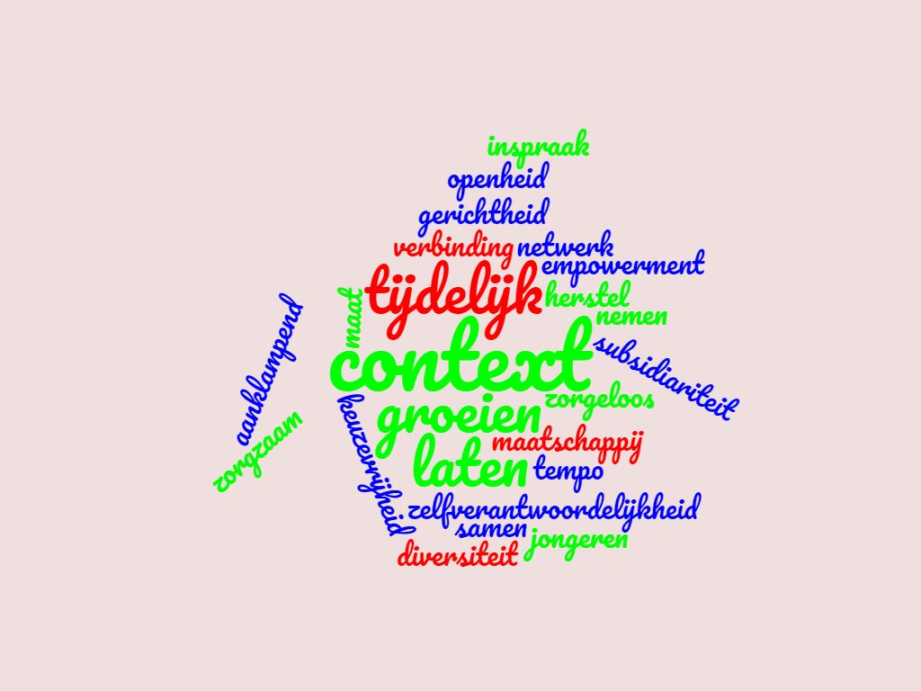

- Visie van De Patio

De Patio staat voor ‘maatschappelijk verantwoord ondernemen’ en is onlosmakelijk verbonden met de samenleving waarin ze gevestigd is. Dit houdt in dat De Patio in nauwe samenwerking met het personeel en alle mensen die bij haar werking betrokken zijn:
- de overeenstemming van haar activiteiten met het beleid van de overheid en met universele gedragsnormen en mensenrechten waarborgt;
- het wederzijdse vertrouwen tussen de organisaties in de jeugdzorg en de samenleving waarin zij actief zijn, wil versterken;
- streeft naar verbeteringen op bedrijfs- en maatschappelijk vlak door systematisch economische, milieu- en sociale overwegingen op een geïntegreerde en coherente manier in haar werking op te nemen.'

Voor dit alles vertrekt de werking van De Patio vanuit een aantal basiswaarden, die vorm geven aan de hulp- en dienstverlening, maar evengoed aan het personeelsbeleid en organisatiebeleid.

De waarden zijn:

  - Waarden

Respect:
De Patio – en bij uitbreiding al haar medewerkers – benaderen elke betrokkene bij haar werking altijd als ‘gelijkgerechtigde persoon’.

Emancipatorisch werken
De werking van De Patio vertrekt vanuit het respect voor de eigenheid en de gelijkgerechtigdheid van de jongeren, om te komen tot de ideale situatie waarbij de jongere zijn eigen bestaan zelfstandig kan invullen.
In de concrete praktijk betekent dit dat De Patio ervoor kiest om steeds in dialoog met alle betrokkenen verder te werken.

Diversiteit
Diversiteit uit zich op tal van vlakken: geslacht, leeftijd, nationaliteit (afkomst), beperking, huidskleur, opleidingsniveau, seksuele geaardheid, geloofsovertuiging, … en tekent de samenleving.
De Patio, die onlosmakelijk met de samenleving verbonden is,
- streeft naar een participatiesamenleving waarbij ‘iedereen mee moet kunnen doen’ ongeacht leeftijd, sociale klasse, afkomst, of beperking;
- wil elke hulpaanvraag vanuit welke hoek ook ontmoeten en in overleg en samenwerking met de overheid ook zo veel mogelijk beantwoorden.
- ontwikkelt een diversiteitsbeleid bij werving, onthaal, opleiding, doorstroming van werknemers en dit met oog voor het potentieel van elke medewerker.

Empowerment
De Patio kadert strategieën voor individuele zelfredzaamheid en zelfmanagement binnen een collectieve en maatschappelijke zorg-verantwoordelijkheid.
‘Empowerment gaat over het overwinnen van maatschappelijke en persoonlijke barrières, over individuen en collectieven, over kracht en kwetsbaarheid, over strijd en acceptatie, over zelfstandigheid en zorg. Het is een proces van versterking waarbij individuen, organisaties en gemeenschappen greep krijgen op de eigen situatie en hun omgeving en dit bereiken via het verwerven van controle, het aanscherpen van kritisch bewustzijn en het stimuleren van participatie’ (Boumans, 2016).
De Patio wil dan ook niet alleen de nadruk leggen op het versterken van de eigen kracht, maar ook op het aanpassen van de omstandigheden zodat mensen kunnen participeren. Dit betekent dat ‘het weerbaar maken van jongeren die hun weg zoeken in de maatschappij’ niet alleen afhangt van het vermogen van het gezin of individu, maar ook van de mogelijkheden en kansen die de omgeving en de maatschap biedt.

Positiviteit
De Patio vertrekt van een positieve kijk op de jongeren en hun leefsituatie. Ze is overtuigd dat op elke vraag een antwoord kan worden gevonden en elke situatie in positieve zin kan worden omgebogen. Ze gaat dan ook samen met de jongeren en hun ouders actief op zoek hoe dit kan worden gerealiseerd.

Aanhoudend/aanklampend werken
In de wetenschap dat de leefsituatie van de kinderen en de jongeren vaak complex en moeilijk te doorgronden is, geeft De Patio bij het zoeken naar een antwoord op de hulpvraag niet vlug op. Tegenslag of weerstand leidt haar dan ook niet af van het verder zoeken naar een antwoord. Ook jongeren en hun opvoedingsverantwoordelijken probeert zij hiervan te overtuigen.

Duidelijkheid en transparantie
De Patio informeert de jongeren en hun opvoedingsverantwoordelijken zo duidelijk mogelijk wat ze voor hen kan doen, op welke termijn, met de inzet van welke middelen, …
Ze doet dit niet alleen bij de start van het hulp- en dienstverleningsaanbod, maar permanent.

Maatschappelijk gekaderd
Via de jeugdzorg investeert de maatschappij in jongeren en hun gezinnen met als doel hun rechten en hun ontplooiingskansen te vrijwaren. De Patio laat zich bij het zoeken naar een antwoord op de hulp- en dienstverleningsvraag van de jongeren en hun ouders dan ook aanvullend leiden door maatschappelijke verwachtingen betreffende haar hulp- en dienstverleningsaanbod
De waarden van De Patio zijn tevens gekaderd binnen:
- De waarden van Jongerenwelzijn (Jongerenwelzijn heeft 8 waarden: integer, doe gewoon, open, gedreven, engagement, team spirit, verbindend, deskundig)
- De rechten van het kind en de algemene mensenrechten.

  - Cliënten:

De algemene waarden van De Patio vinden hun vertaling in een aantal principes die we hanteren in de hulp- en dienstverlening.

De hulpvrager staat centraal
Wie hulp vraagt, wordt zoveel mogelijk regisseur van zijn eigen hulp- en dienstverlening. Dit gebeurt in overleg met andere betrokken partijen en hierbij houdt De Patio uiteraard rekening met de leeftijd, het ontwikkelingstempo, de eigen talenten en vaardigheden, (….) van de kinderen en jongeren.

Subsidiariteit
De meest gewenste, de meest efficiënte en de minst ingrijpende hulpverleningsvorm wordt aangewend.

Ingebed in de buurt
De hulpverlening wordt aangeboden op kleinschalige aparte locaties, gericht op een huiselijke sfeer en met maximale kansen op integratie van de jongeren in de buurt.

Contextgericht
De hulp- en dienstverlening is erop gericht de context van de jongeren te versterken en te verruimen.

Netwerkgericht
De hulp- en dienstverlening gebeurt in samenwerking met andere diensten en sectoren binnen de integrale jeugdhulp en volwassenenhulp.

Oplossingsgericht werken
De focus van de hulp- en dienstverlening ligt op de gewenste situatie (in plaats van het probleem), op reeds bereikte successen (en niet op missers), op competenties/krachten en mogelijkheden (in plaats van op zwakten en beperkingen), op successen (en niet op analyses van het probleem), op stap voor stap vooruit gaan (en niet op de grote sprong).

  - Medewerkers:

De missie - laten groeien in het nemen van verantwoordelijkheid- indachtig, gelooft De Patio dat iedere medewerker groei - en leerkansen heeft en leert uit fouten en succes. Deze leerprocessen kunnen zowel binnen als buiten de organisatie plaatsvinden.

De Patio vindt het belangrijk dat alle medewerkers actief kunnen participeren aan de werking en binnen de voorziening verantwoordelijkheid kunnen opnemen.
Voor elke medewerker van De Patio wordt daarom een systematische bespreking van de deskundigheid en het functioneren van de medewerker georganiseerd, die:
• duidelijk en open is voor de betrokkenen;
• gebaseerd is op de competenties- en functiebeschrijving;
• gericht is op groei van het functioneren van de medewerker.

De kerncompetenties:
Van alle medewerkers wordt verwacht dat ze deze competenties inzetten tijdens hun werk in De Patio.

Integriteit
Algemeen aanvaarde sociale, ethische en professionele normen volgen, in woord en gedrag.

Verantwoordelijkheidszin
Zich op een plichtsbewuste manier engageren om de eigen resultaten én die van de groep te realiseren en gemaakte afspraken na te komen.

Openheid
Onbevooroordeeld en ongedwongen open staan voor de omgeving.

Samenwerken
Actieve bijdrage leveren aan een gezamenlijk resultaat, ook wanneer de samenwerking een onderwerp betreft dat niet direct van particulier belang is.

Leervermogen
In staat zijn om nieuwe informatie/kennis op te doen, efficiënt te verwerken en effectief toe te passen.

Cliënt- en klantgerichtheid
Het afstemmen van zijn/haar acties op de gevoeligheden, behoeften en wensen van cliënten, externe klanten en interne klanten, ook wanneer die niet rechtstreeks geuit worden.

  - Organisatie:

Lerende organisatie
De Patio wil zijn medewerkers in staat stellen de hulp- en dienstverlening aan te passen aan een voortdurend veranderende omgeving door scholing, ontwikkeling en initiatief te stimuleren.

Duurzaamheid
De Patio wil zijn hulp- en dienstverlening organiseren met respect voor de mensen en het milieu, zowel voor de huidige als de toekomstige generaties.

Sociaal ondernemen
De Patio wil met al haar activiteiten vooral 'maatschappelijke winst' genereren, wil bijdragen aan een verhoging van het BBG (bruto binnenlands geluk).

Werken aan een inclusieve samenleven
De Patio wil een betekenisvolle rol opnemen in de samenleving en de directe omgeving via participatie en integratie (buurtvervlechting/vrijwilligerswerking). Zo verbinden De Patio en zijn cliënten zich met de ruimere samenleving.

Signaalfunctie
De Patio vindt het belangrijk dat maatschappelijke instituties leren omgaan en rekening houden met de cliënten. Hiertoe streeft De Patio er actief naar om deze instituties bewust te maken van problemen en knelpunten en hen te stimuleren om er iets aan te doen.

Goed bestuur
De Patio streeft naar goed bestuur van de organisatie door het opnemen van sterk betrokken en getalenteerde leden met uiteenlopende professionele scholing en ervaring in de algemene vergadering van de vzw (juridische adviseurs, human ressource adviseurs, accountancy en bankdirectie, architecten, schooldirectie, pleegzorg …).

Netwerkgericht
De Patio is gericht op samenwerking om zijn missie beter te kunnen realiseren, zowel lokaal als regionaal.

Expertisecentrum
Om een kwaliteitsvolle hulp- en dienstverlening wil De Patio expertise opbouwen, zowel vanuit wetenschappelijke onderbouw als vanuit praktijkervaring. De Patio wil actief stappen zetten om de opgebouwde expertise te delen met andere organisaties.

